Постановлением администрации Сосьвинского городского округа от 05 февраля 2021 года № 59 на территории Сосьвинского городского округа в целях защиты населения и территорий от чрезвычайных ситуаций с 05 февраля 2021 года до особого распоряжения введен особый противопожарный режим.
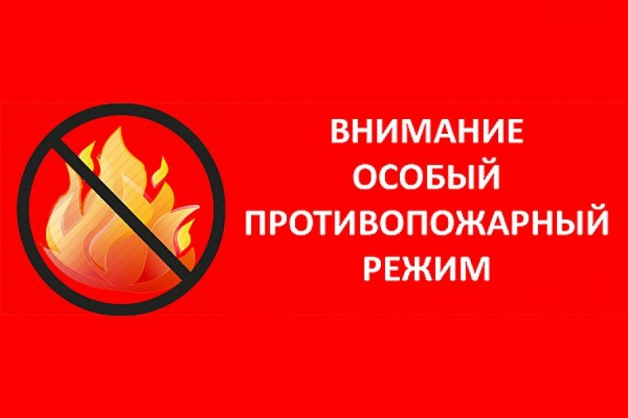
В период особого противопожарного режима запретить:
- использование открытого огня на балконах (лоджиях) квартир, жилых комнат общежитий и номеров гостиниц;
- парковку транспортных средств на площадках, расположенных у пожарных водоемов, которые могут понадобиться пожарным для забора воды;
- курение на территории и в помещении складов и баз, объектов здравоохранения, образования, спорта, культуры, транспорта, торговли, хранения легковоспламеняющихся и горючих жидкостей и горючих газов, взрывопожароопасных и пожароопасных участков, за исключением мест, специально отведенных для курения в соответствии с законодательством Российской Федерации;
- использовать временную электропроводку, включая удлинители, сетевые фильтры, не предназначенные по своим характеристикам для питания применяемых электроприборов при проведении аварийных и других строительно-монтажных и реставрационных работ, а также при включении электроподогрева автотранспорта;
- оставлять без присмотра включенными в электрическую сеть электронагревательные приборы, а также другие бытовые электроприборы, в том числе находящиеся в режиме ожидания, за исключением электроприборов, которые могут и (или) должны находиться в круглосуточном режиме работы в соответствии с технической документацией изготовителя.

Обо всех возникших чрезвычайных ситуациях сообщать в ЕДДС по телефону 8 (34385) 98-1-12 по телефону сотовой связи «112» Телефоны пожарных частей СГО: п. Сосьва (834385) 4-70-01; п.Восточный (834385) 4-77-47; с.Романово (834385)4-79-16.
С уважением МКУ «УГЗ и ХО СГО»

